Work case 2

1. Встановіть на своїй домашній робочій станції гіпервізор ІІ типу – Virtual Box, VMWare Workstation, Hyper-V (або інший на Ваш вибір)

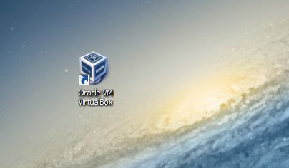

1. Опишіть набір базових дій в встановленому Вами гіпервізорі:

* Створення нової віртуальної машини;

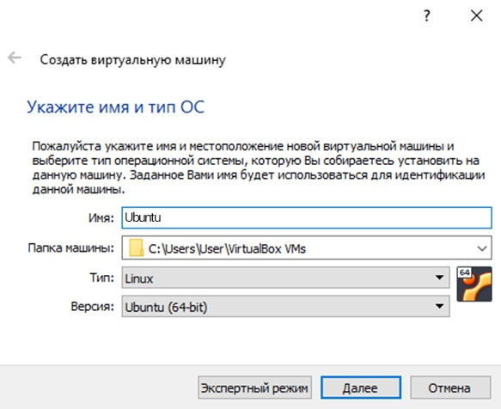

* Вибір/додавання доступного для віртуальної машини обладнання;

C:\Users\User\Downloads\IMG_20200930_232446.jpg

* Налаштування мережі та підключення до точок **Wi-Fi**;

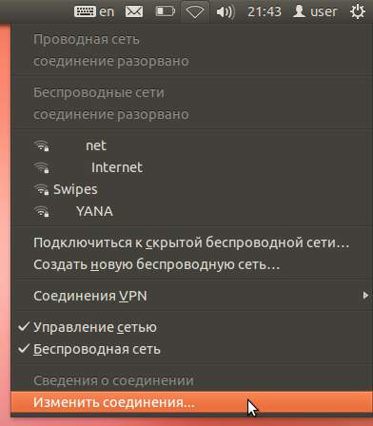

* Можливість роботи з зовнішніми носіями (**flash**-пам’ять).

Отримання доступу до USB-пристрою можна зробити з робочого столу або з командного рядочку. На робочому столі потрібно подвійний клік по значку на робочому столі або зайти в «Мой Комп'ютер», а потім зробити подвійний клік по значку USB-пристрої. Другий спосіб являє собою введення в командний рядок команду ***cd / media / disk***.

1. Встановіть в вашому гіпервізорі операційну систему **GNU/Linux CentOS** (або інший зручний Вам дистрибутив) у базовій конфігурації з графічною оболонкою.

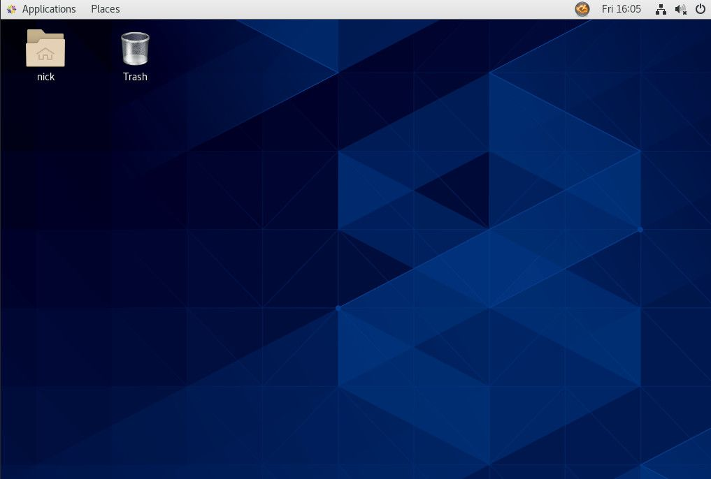

1. Створіть другу віртуальну машину та виконайте для неї наступні дії:

* Встановіть у мінімальній конфігурації з термінальним вводом-виводом без графічного інтерфейсу операційну систему **GNU/Linux CentOS** ; 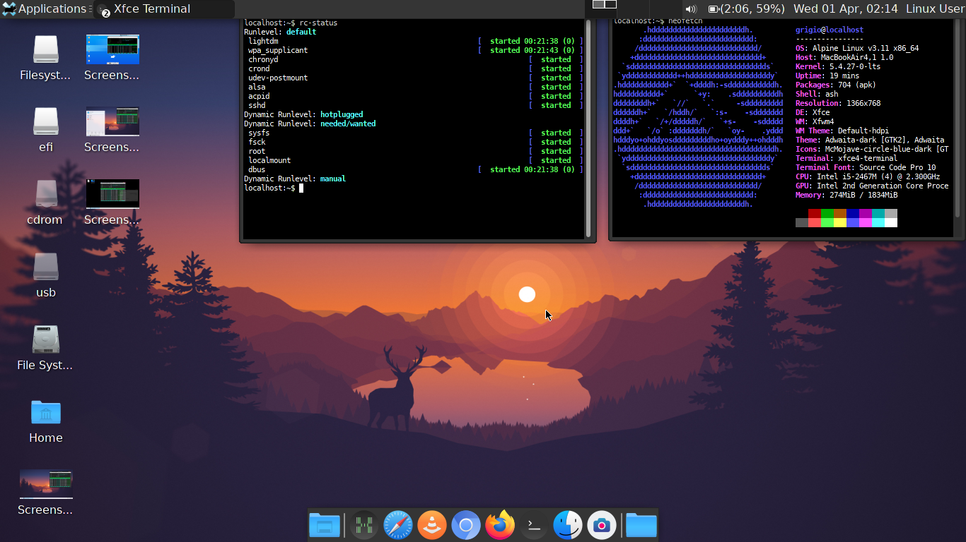
* встановіть графічну оболонку **GNOME** поверх встановленої в попередньому пункті.

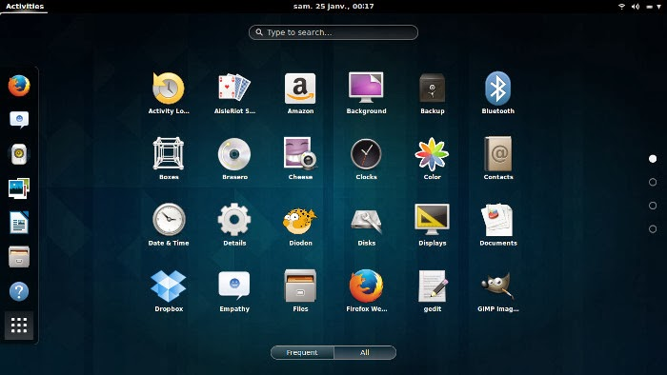

* встановіть додатково ще другу графічну оболонку (їх можливий перелік можна знайти в лабораторній роботі №2) та порівняйте її можливості з **GNOME**.

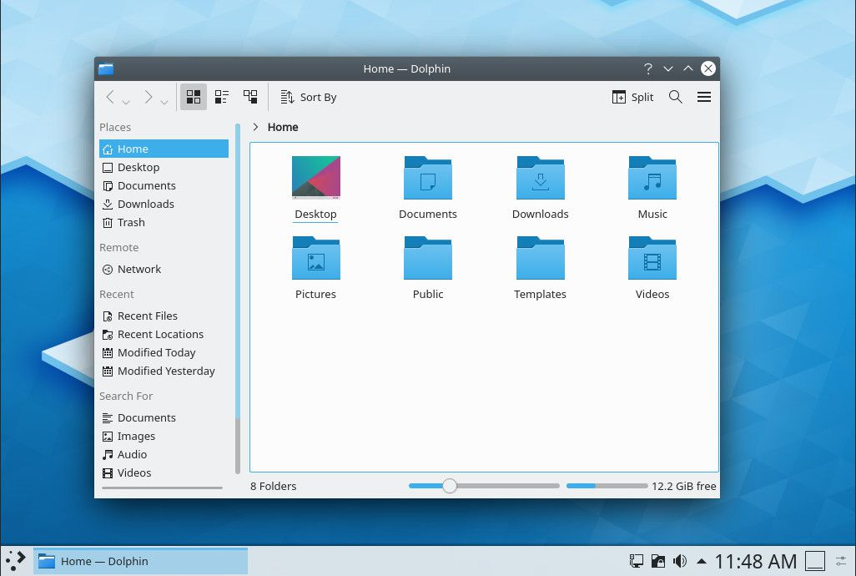

Оболонка GNOME більш комфортніша ніж KDE, через свою простоту, але KDE має більше спільних рис з Windows. Також KDE має меню яке дуже подібне до меню «Пуск» у Windows.